客家山歌

铜鼓客家文化源远流长，内容丰富，境内民歌有民间小调、号子、山歌、灯歌、风俗歌等数种。以“山歌”、“小调”为主。《中国民间歌曲集成·江西卷宜春地区分卷》、《铜鼓县志》、《铜鼓县文化艺术志》等史料都有关于铜鼓山歌的记载。
历史悠久的铜鼓客家山歌和民间小调，形式多样，风格各异。上山有茶农的《打鼓铲山歌》、下河有筏工的《滩歌》、妇女在家纺线有《车车歌》、孩童游戏有《螃蟹歌》、传授知识、倾吐爱慕、打趣取乐有多种格调的《盘歌》……这种类繁多的民歌，都富有典型性，颇具特色，象一朵永不凋谢的山花盛开在祖国民间音乐的百花园中。

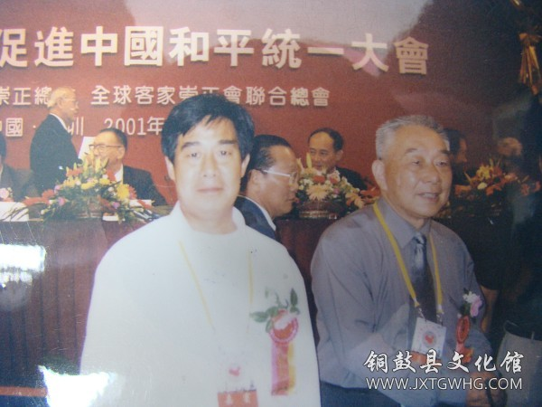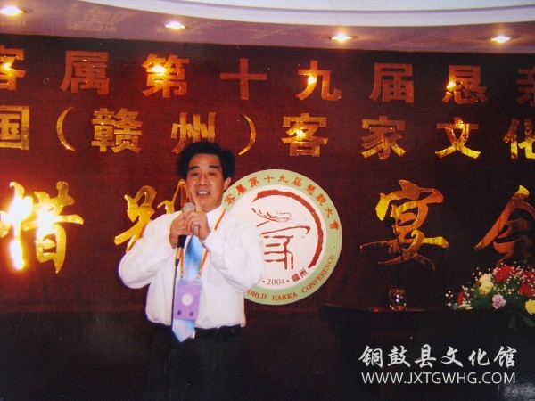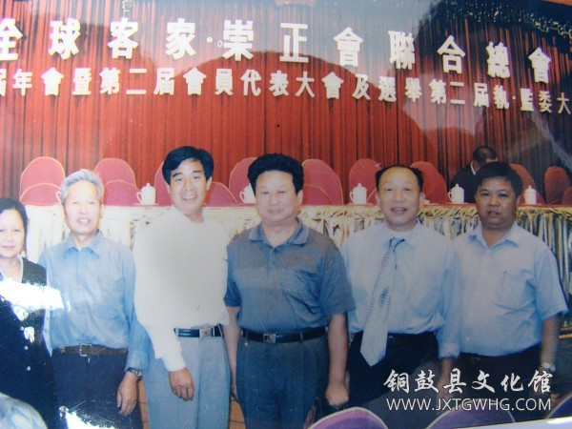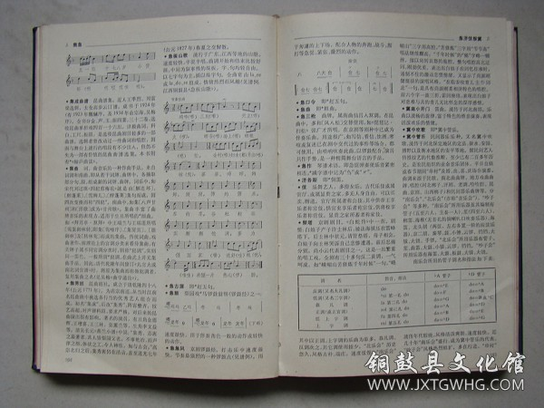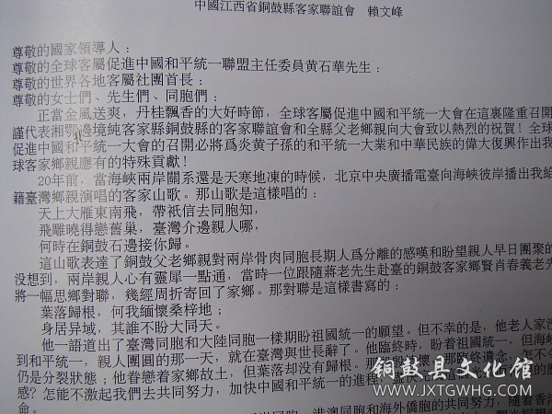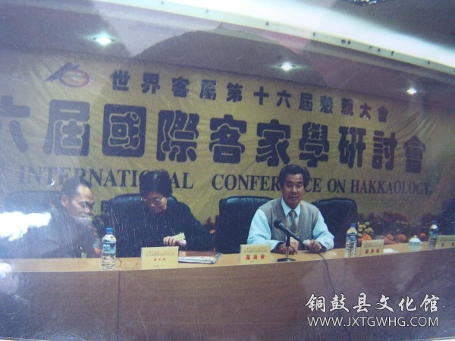

七鲤抢虾
灯彩“七鲤抢虾”源于一则民间神话传说，“南海龙王七个公主化身金鲤私出龙宫到海面玩耍，和虾兵冲突，于是鲤虾追逐，后鳖将军化为渔翁收复鱼虾至龙宫问罪”。
灯彩“七鲤抢虾”表演分前后两部分，前一部分由鱼虾追逐、鲤鱼戏虾两场景而成，后一部分渔翁撒网、鱼虾被捕两场景组成，均通过舞蹈动作和队形变换连成一体。
鲤鱼、虾等道具形象逼真，表演活灵活现，音乐、唱腔皆由客家山歌调及客家话演译，地方色彩甚浓。
1954年春参加南昌分区汇演获二等奖，1985年6月被省民舞协会摄像存挡。
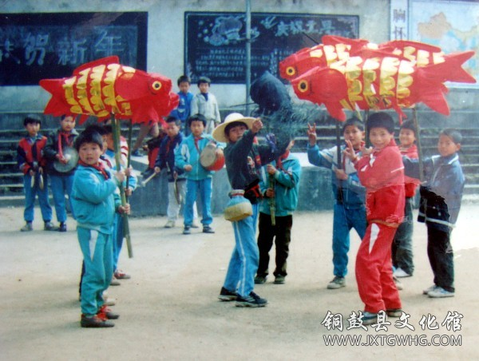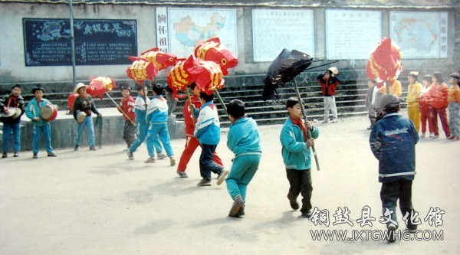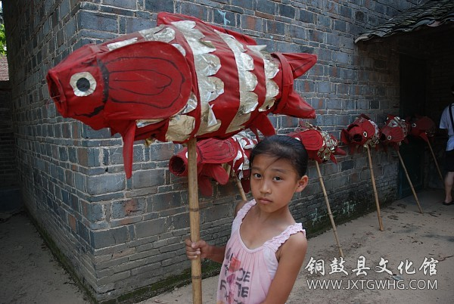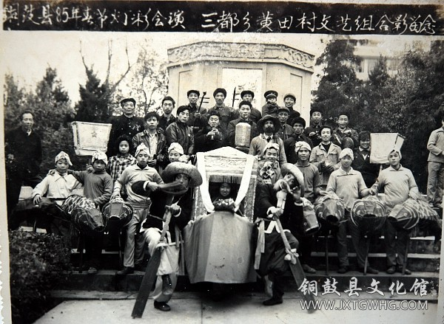

太平灯
灯彩“太平灯”源于一则民间故事，从前有6男2女强盗，来一富裕人家欲行劫，户主已识其底细，但未识破，而是设宴款待、留宿，强盗不忍下手，天明离别时，户主还赠其8担银两，规劝改恶从善，强盗们后依言，从商发了大财，8月15日8人扮耍灯人，每人挑一担银两来富裕人家耍灯，用灯摆出“天下太平”字样，留下银担而去。
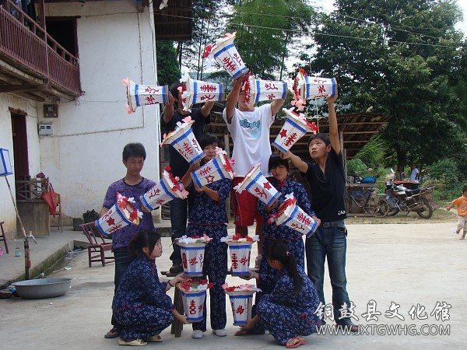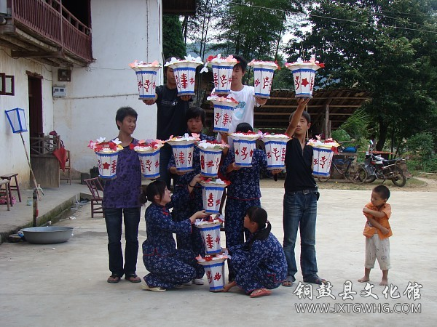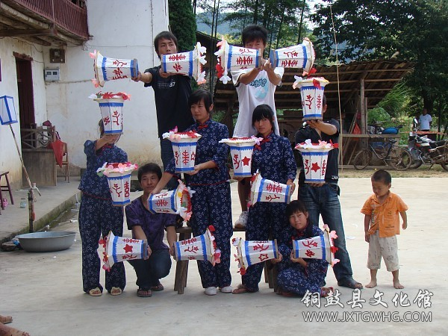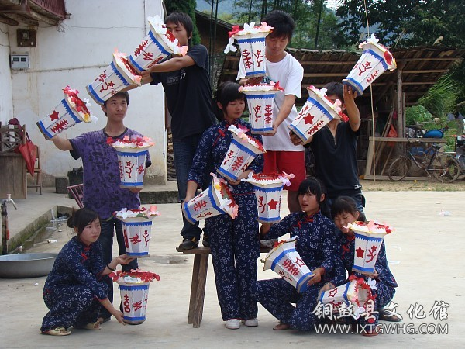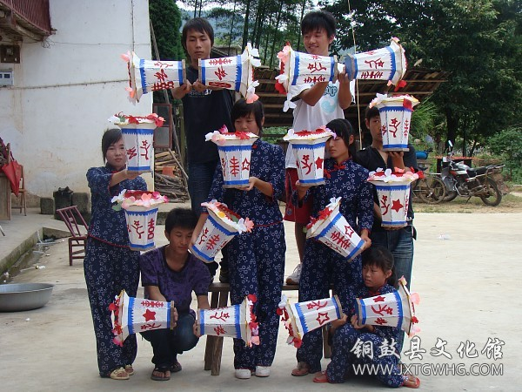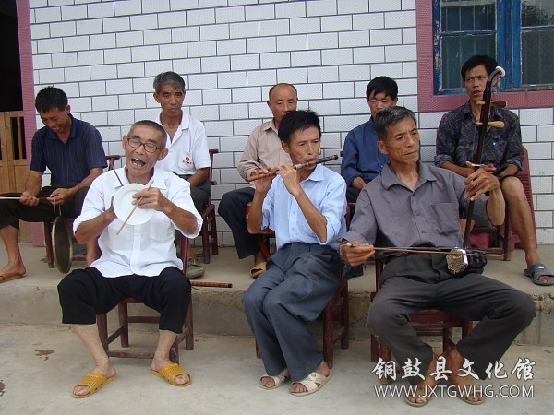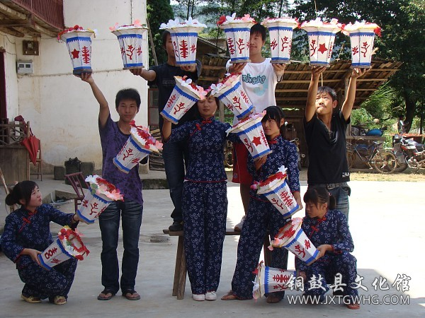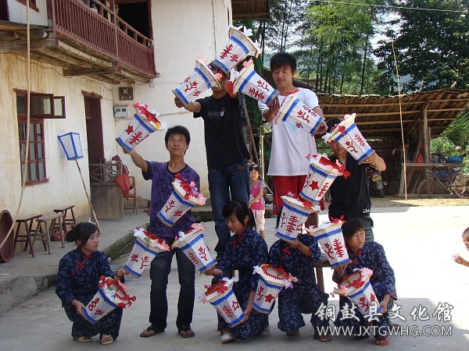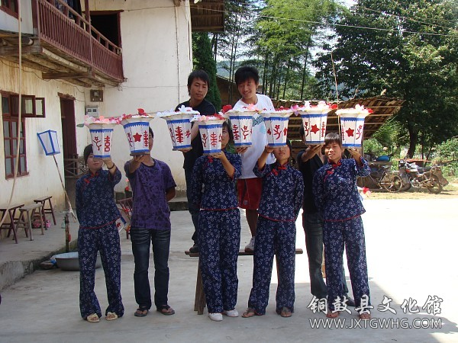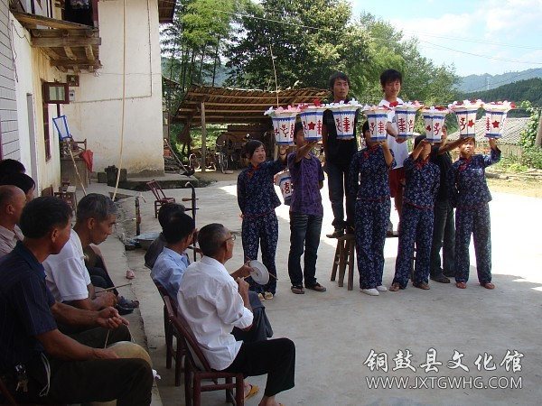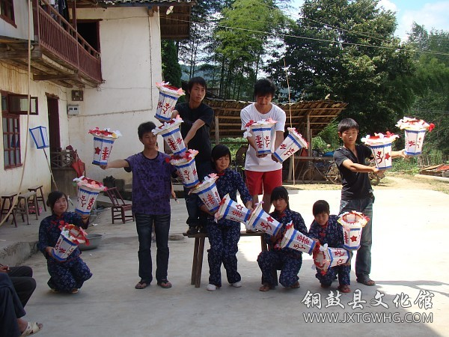

铜鼓棋坪客家狮
“铜鼓棋坪客家狮”源于清康熙年间棋坪黄泥客家游氏族先，名：万迨，字：预吉的财主，其妻王氏一直未生育，家里长期受到山贼抢劫，后一武艺高超的卖艺客班借宿家中一月有余，王氏选中其中一熊姓女客，赠艺班重金，纳其为小，后山贼多次来劫经被熊氏打跑，一日山贼获信熊氏外出后，下山杀了财主，熊氏归家后肝胆俱裂寻山贼尽数灭之，并招集青年族人习武，编排舞狮表演，名扬“宁洲八乡”。
“铜鼓棋坪客家狮”年农历初一于祠堂内请神、拜狮、起蘸，十五勾灯结束。其间每到一村先寻一开阔地表演：情节为孙悟空、猪八戒、沙和尚降狮（三僧伴舞风趣幽默，狮有熊狮、眼狮、闷狮等动作）；另有叠花架；十八般武艺对练；杂技表演等，全套表演人数十四人，时间约二小时左右。表演结束后由悟空引狮至各家送福、送喜。
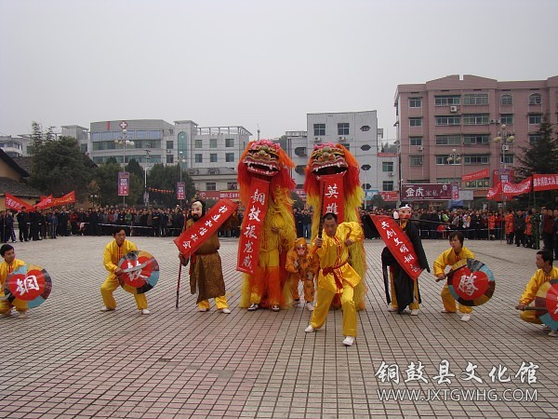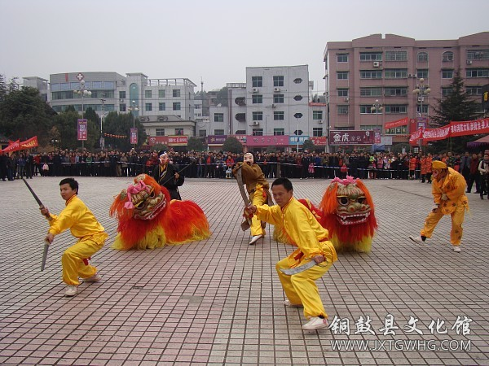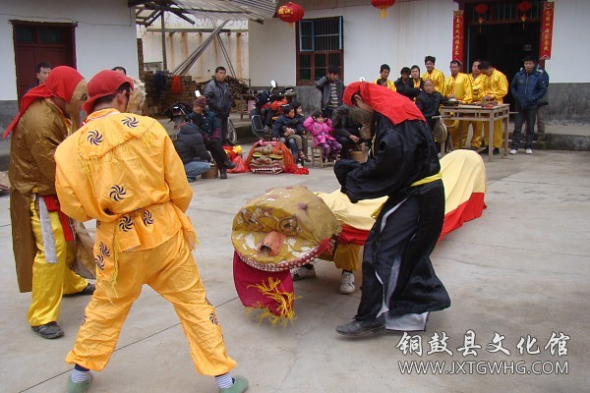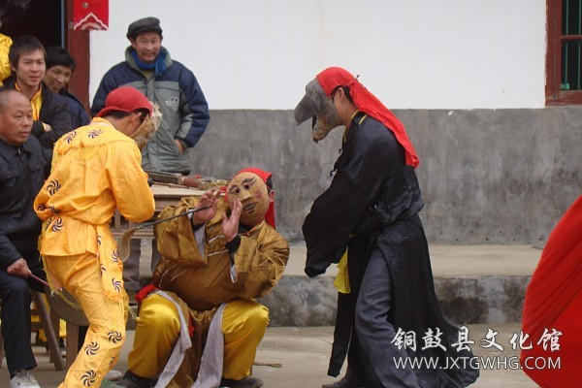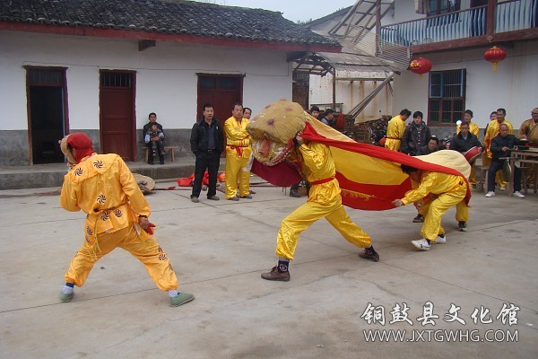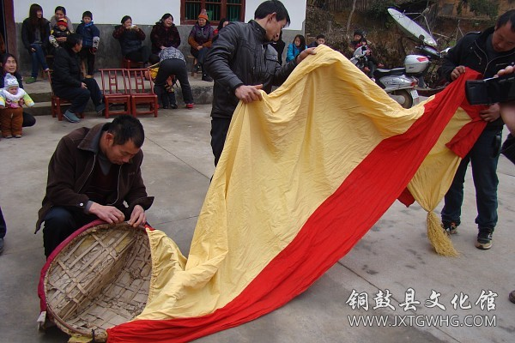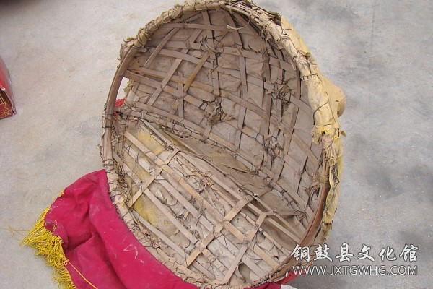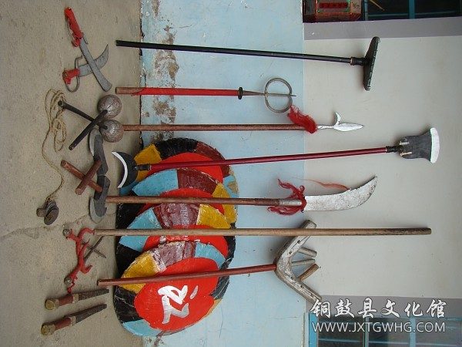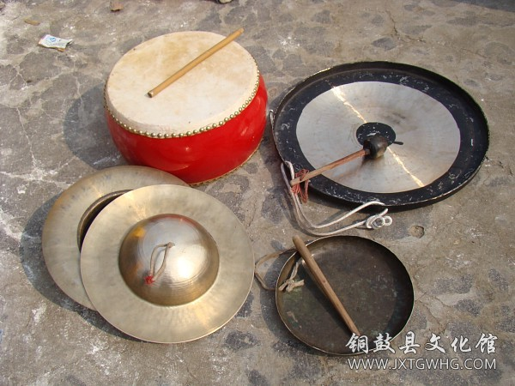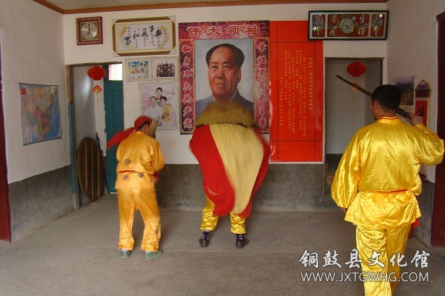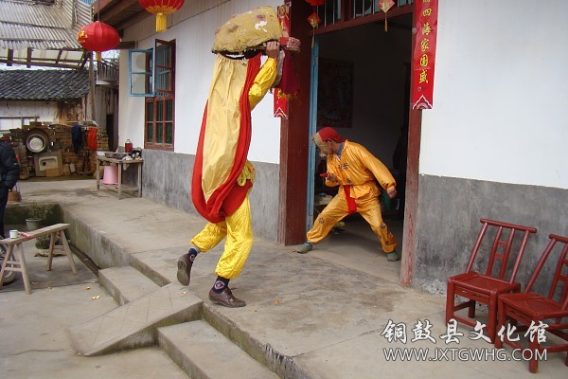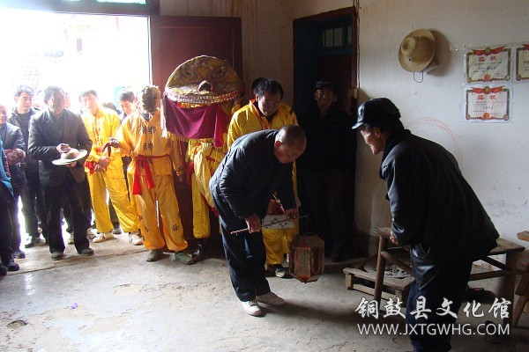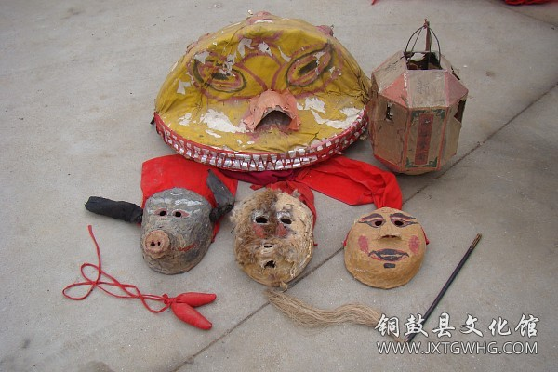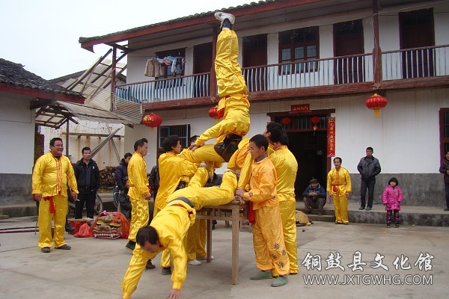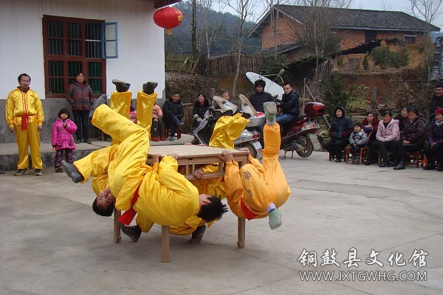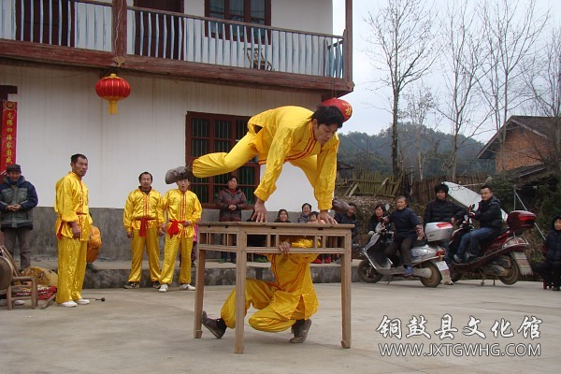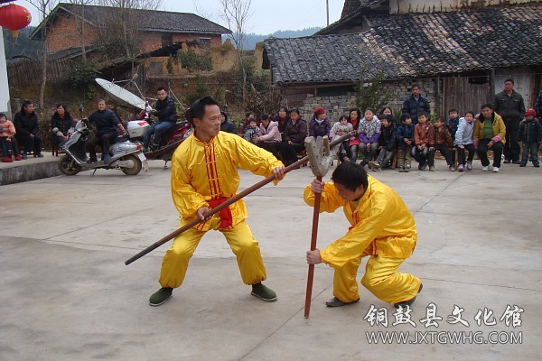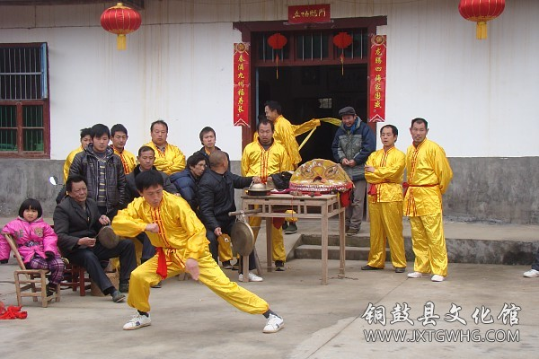

渔樵耕读

灯彩“渔樵耕读”又名“春牛花灯”，源于湖南的送“春牛”，三都镇张以发在送“春牛”形式上改造、充实，在原有送“春牛”1人或2人，用竹篾扎成牛头，牛尾状，蒙上黑布或黑纸系在身上，每至一家便唱几段花鼓小调，祝愿五谷丰登、六畜兴旺的基础上，增加了“渔翁”“樵夫”“农夫”“读书郎”组成“渔樵耕读”灯彩，后又加了一旦一丑，配上民间小调，载歌载舞，一旦一丑为灯彩主角，一问一答，各角色有鲜明性格特色，丑角才思敏捷、机灵调皮，旦角聪颖坦率、热情活泼，渔翁驼背拐脚、滑稽可笑，樵夫农夫插秆打浑、风谐诙谐，读书郎文质彬彬、纯朴敦厚，各角色均有各自规定舞步。
表演中常用民间小调，唱词均用铜鼓本地话，具有浓厚的乡土气息。
